3月6日今日动态
出勤：本班今日出勤人数24人。今日5人请假。
1.晨间来园
张一嘉开开心心走到教室门口，他很自然地和老师打招呼，老师早上好。然后自己主动绕好水背带放在水杯架的第二层。
贺健宸从晨检的地方看到了老师，就大声喊老师早上好，然后一路小跑进教室。
朱琪玥今天自己拎着风筝和被子慢慢从晨检处走过来，到了教室门口，她小声跟老师打招呼，老师表扬她能自己拎被子，很能干！
王凝音也是自己拎着被子进教室，她一进教室就大声说：“老师，早上好！”并且把被子拿到了自己床旁边，老师也表扬她很能干！
2.区域活动
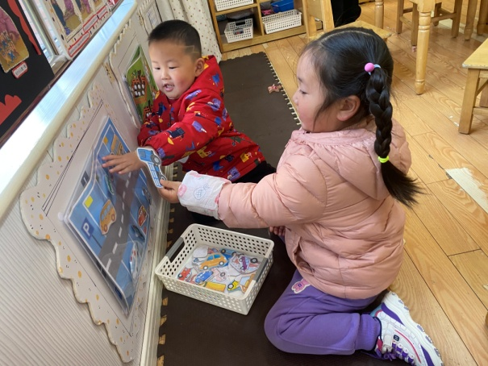  竞竞和妞妞仔细看一看停车场的颜色标记，是什么颜色就把相应颜色的汽车停在那个停车位。 | 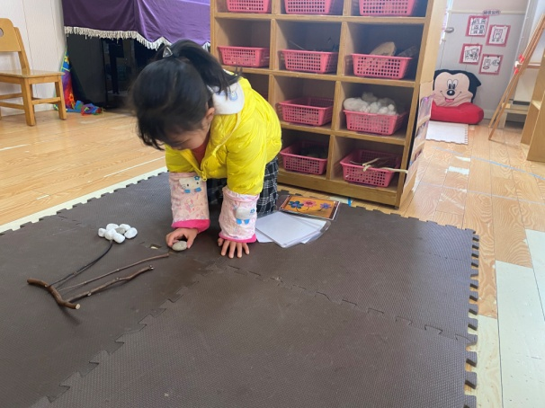  一一把一根树枝横着摆好，上面竖四根树枝，每根树枝顶端都用白色石头围圈，中间放一个灰色石头作为花。
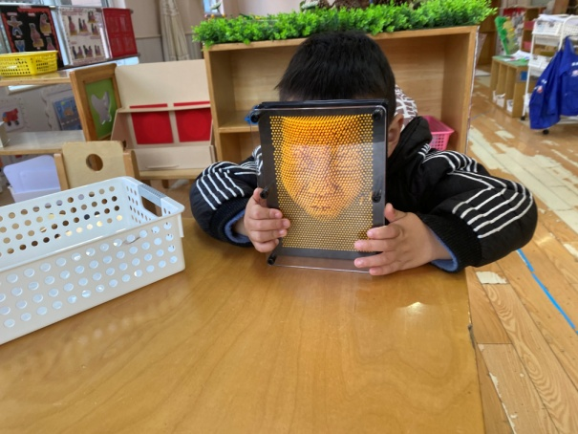  宸宸拿出立体百变针画，将自己的脸放在后面往前压，针画就显示出了他的脸，他轻轻拿下来看了看。 | 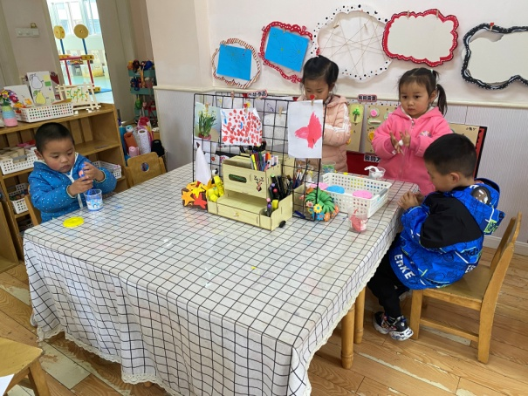  可心、舒舒用橘色太空泥搓出水滴状，然后用绿色太空泥搓长条，装在上面做胡萝卜，豆豆和阳阳则是在用太空泥搓球。
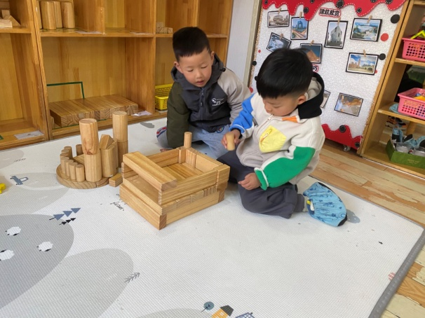
大豆豆和嘟嘟用双倍单元积木平铺后围合，接着上面再架空平铺，再围合，以此搭了三层，说搭的是高的汽车。

3.集体活动
谈话：各种各样的风筝
风筝的造型多样，颜色不一，且材质也不一样，本次活动引导孩子们介绍自己的风筝，并试着飞一飞、玩一玩。
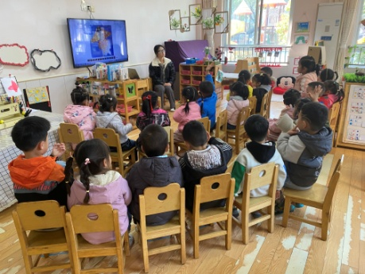  这个风筝是用纸做的，是一个小燕子的样子。 | 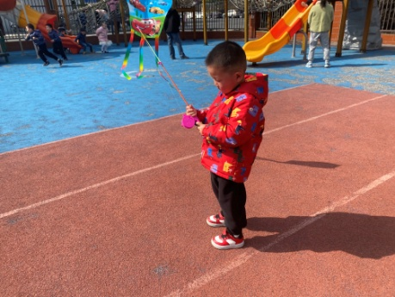  看看我的风筝线应该怎么收放呢？
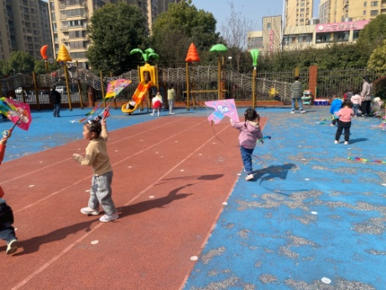  我跑起来的时候风筝就飞起来了。 | 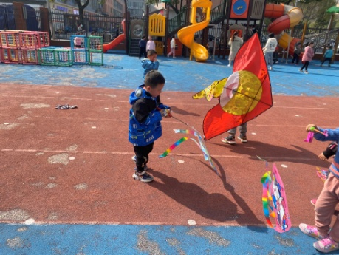  风筝线要慢慢放出来，一下子放出来线会乱掉。

4.生活观察：
观察时间：2023.3.6
观察对象：小三班今日来园幼儿
观察者：邹洁、耿佳、丁丹娜
观察目的：具有良好的生活习惯与生活能力（指向能力）
观察内容：
①坚持午睡
②主动饮用白开水
③游戏后整理好玩具
④按时进餐（点心、午餐）
观察背景：
纵观幼儿在园一日生活中的各种小事 ，已经进行了一段时间的“具有良好的生活习惯与生活能力”观察记录。旨在让幼儿保持有规律的生活，养成良好的作息、饮食、卫生习惯。如：早睡早起、每天午睡、按时进餐、吃好午餐等。
（备注：家园共同合作，才是最高效的方式呀！）
儿童 | 坚持午睡 | 水杯喝完 | 整理好玩具 | 用好点心、吃完午餐
张一嘉 | ★ | ★ | ★ | 进餐略慢
贺健宸 | ★ | ★ | ★ | 进餐略慢
秦苏安 | ★ | ★ | ★ | 进餐略慢
高羽安 | 请假
徐佳禾 | ★ | ★ | ★ | ★
肖尧 | ★ | ★ | ★ | ★
杨梦露 | ★ | ★ | ★ | ★
王凝音 | ★ | ★ | ★ | ★
李子木 | ★ | ★ | ★ | ★
焦云舒 | ★ | ★ | ★ | ★
李兴琪 | ★ | ★ | ★ | ★
陈艺萱 | ★ | ★ | ★ | 进餐略慢
杨佳伊 | ★ | ★ | ★ | 进餐略慢
朱琪玥 | ★ | ★ | ★ | 进餐略慢
赵希羽 | 请假
陈竞泽 | ★ | ★ | ★ | ★
徐亿涵 | ★ | ★ | ★ | ★
邵崔钰 | ★ | ★ | ★ | 进餐略慢
左轶萱 | ★ | ★ | ★ | ★
张漪乐 | 请假
王紫妍 | ★ | ★ | ★ | ★
夏天一 | ★ | ★ | ★ | 进餐略慢
罗景宸 | ★ | ★ | ★ | ★
郭煜霖 | 请假
郭颜睿 | ★ | ★ | ★ | ★
李梓朋 | 请假
李伊一 | ★ | ★ | ★ | ★
赵毓宁 | ★ | ★ | ★ | ★
吕若夷 | ★ | ★ | ★ | 未吃完
5.温馨提示
1.春寒料峭，气温变化大，幼儿容易受凉感冒，甚至诱发哮喘。建议给幼儿灵活增减衣物，热水泡脚冷水洗脸，增加户外运动，以提高免疫力，预防感冒。
2.春季是传染病流行季节，请各位家长为幼儿每日来园前做好健康监测，若出现发热、干咳、乏力、咽痛等不适症状时及时告知，坚决不带病入园。另，建议幼儿来离园时戴好口罩，做好自我防护。谢谢大家的配合～

